

信息科学与工程学院
数字电子技术基础实验

2025－2026学年第一学期

课 程 报 告

课程名称： 数字电子技术基础实验

专业班级: 24崇新

姓 名: 张斯然

二、设计一个运算电路

1、设计要求
设计一个能实现函数y=x²的组合电路，x是0～5的正整数，用十六进制数显示出来

2、设计方法
将X表示成一个三位二进制数，用A、B、C分别作为它从高到低的每一位数输入变量，将运算结果用两位十六进制表示(不够两位时，高位用0来补)，再将高位和低位分别化为一个四位二进制数，各自通过一个BCD码显示器显示出来，从高位到低位输出变量分别为Y8～Y1。
例如:
0x0=0——00H——0000 0000
1x1=1——01H——0000 0001
2x2=4——04H——0000 0100
3x3=9——09H——0000 1001
4x4=16——10H——0001 0000
5x5=25——19H——0001 1001

由以上分析可以得出真值表如下
输入 |  |  | 输出
A | B | C | Y8 | Y₇ | Y₆ | Y₅ | Y₄ | Y₃ | Y₂ | Y₁
0 | 0 | 0 | 0 | 0 | 0 | 0 | 0 | 0 | 0 | 0
0 | 0 | 1 | 0 | 0 | 0 | 0 | 0 | 0 | 0 | 1
0 | 1 | 0 | 0 | 0 | 0 | 0 | 0 | 1 | 0 | 0
0 | 1 | 1 | 0 | 0 | 0 | 0 | 1 | 0 | 0 | 1
1 | 0 | 0 | 0 | 0 | 0 | 1 | 0 | 0 | 0 | 0
1 | 0 | 1 | 0 | 0 | 0 | 1 | 1 | 0 | 0 | 1
1 | 1 | 0 | X | X | X | X | X | X | X | X
1 | 1 | 1 | X | X | X | X | X | X | X | X

由真值表可以得到逻辑表达式为：
Y1 =C
Y2 = 0
Y3 = BC'=[(BC')']'
Y4 = AC+BC=[(AC)'·(BC)']'
Y5 =A
Y6 = 0
Y7 = 0
Y8 = 0

3、电路逻辑图
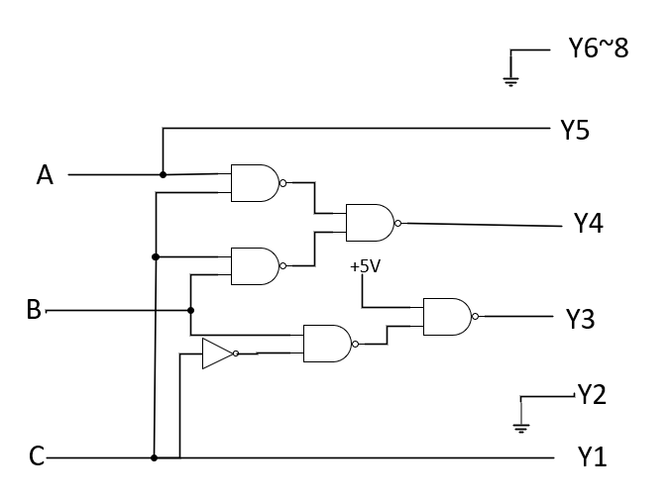

使用芯片及心得
采用芯片7400(二输入与非门)、7404(反相器门)，接线较复杂，需要将输入端连接到数码管译码显示。

